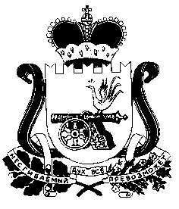
АДМИНИСТРАЦИЯ
ДНЕПРОВСКОГО СЕЛЬСКОГО ПОСЕЛЕНИЯ
НОВОДУГИНСКОГО РАЙОНА СМОЛЕНСКОЙ ОБЛАСТИ

П О С Т А Н О В Л Е Н И Е

от «28» ноября 2022 года №60

Об индексации заработной платы работников рабочих специальностей в Администрации Днепровского сельского поселения Новодугинского района Смоленской области в 2022 году

В соответствии с постановлением Администрации Днепровского сельского поселения Новодугинского района Смоленской области от 28 ноября 2022 года «Об утверждении положения о порядке индексации заработной платы работников рабочих специальностей органов местного самоуправления Днепровского сельского поселения Новодугинского района Смоленской области»

Администрация Днепровского сельского поселения Новодугинского района смоленской области п о с т а н о в л я е т:

1. Проиндексировать оклады (должностные оклады) работников рабочих специальностей Администрации Днепровского сельского поселения Новодугинского района Смоленской области на 4 процента с 1 октября 2022 года.

2. Специалисту 1 категории – главному бухгалтеру Администрации Днепровского сельского поселения Новодугинского района Смоленской области обеспечить внесение соответствующих изменений в правовые акты, регулирующие вопросы оплаты труда работников рабочих специальностей Администрации Днепровского сельского поселения Новодугинского района Смоленской области.

Глава муниципального образования
Днепровское сельское поселение
Новодугинского района Смоленской области А.И.Хлестакова

